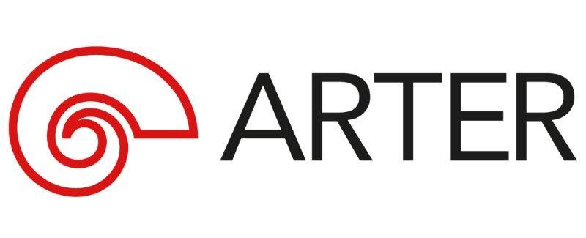
Basın Bülteni
bkz.
Banu K. Zeytinoğlu İletişim
Yeliz TİNGÜR
yelizt@bkziletisim.com
0 541 281 12 05
ATÖLYE

“AÇIK ATÖLYE” ile
ARTER,
TEMMUZ AYI BOYUNCA ÇOCUKLARI
BİRLİKTE KEŞFETMEYE ve ÜRETMEYE DAVET EDİYOR!

Arter’in güncel sergilerinden hareketle şekillenen çocuk atölyelerinde farklı yaş gruplarından katılımcılar çağdaş sanatı keşfedip yaratıcı süreçleri deneyimliyor. Temmuz ayı boyunca her hafta 6–11 ve 12–15 yaş gruplarına yönelik “Açık Atölye”ler de, çocukları birlikte üretmeye ve paylaşmaya davet ediyor. Arter’in Atölye alanında sınırlı sayıda katılımcıyla düzenlenen “Açık Atölye”lere katılım ücretsiz.

Arter Öğrenme Programı ekibinin yürütücülüğünde düzenlenen “Açık Atölye” etkinliklerinde, katılımcılar çağdaş sanat üzerine düşünecek, farklı teknikleri ve malzemeleri deneyimleyerek kendi eserlerini üretecekler.

“Açık Atölye”ler, 6–11 yaş için 1, 2, 8, 9, 16, 22, 23, 29 ve 30 Temmuz 2025; 12–15 yaş için 4, 11, 18 Temmuz ve 25 Temmuz 2025 tarihlerinde 14:00-17:00 saatleri arasında düzenlenecek. Çocukları birlikte üretmeye, keşfetmeye ve paylaşmaya davet eden etkinlikler, Arter’in -1. katındaki Atölye alanında ücretsiz olarak gerçekleştirilecek.

Arter’in güncel programlarına ilişkin daha detaylı bilgiye www.arter.org.tr adresinden erişilebilir. Pazartesi hariç her gün açık olan Arter, Salı-Pazar günleri 11:00-19:00, Perşembe günleri ise 11:00-20:00 saatleri arasında ziyaret edilebiliyor. Kurumsal Sponsor Tüpraş’ın değerli desteğiyle, tüm sergilere giriş 24 yaş altı izleyiciler için her gün; Perşembe günleri ise her yaştan izleyici için ücretsiz. Arter Beraber üyeleri ise sergileri yıl boyunca ücretsiz ziyaret etmenin yanı sıra farklı ayrıcalıklardan faydalanıyor. Arter binasının Kütüphane, Kitabevi, Bistro by Divan, arka bahçe alanlarına ve Galeri 0’da yer alan sergiye giriş için bilet gerekmiyor. Ulaşım Sponsorları Ford Otosan ve Otokar’ın desteği sayesinde Taksim’den ve Tepebaşı’ndan ücretsiz servis araçlarıyla Arter’e ulaşılabiliyor.

Bilgi için: arter.org.tr
Adres: Irmak Cad. No: 13 Dolapdere Beyoğlu 34435 İstanbul / T. 0212 708 58 00

